Московский государственный технический университет им. Н.Э. Баумана

Факультет «Информатика и системы управления»

Кафедра «Автоматизированные системы обработки информации и управления»



**Тоноян С.А., Калистратов А.**

**Отчет по Лабораторной работе 1**

**По курсу**

**“Супер ЭВМ”**

**Выполнил:**

**Белков А.Д.**

**Студент группы ИУ5-63**

Москва 2018

***2. Цель лабораторной работы***

***2.1. Получить теоретические знания изучив:***

* основные функции операционной системы z/OS
* форматы наборов данных
* интерфейсов конечного пользователя
* функциональные возможности TSO
* команды SPF

***2.2. Получение практических навыков:***

* запуск эмулятора TN3270
* подключение к виртуальной среде z/OS «Супер ЭВМ zSeries»
* работа в подсистеме разделения времени TSO
* применение команд оболочки ISPF
* создание контейнера набора данных

***Введение***

В данной лабораторной работе приводится изучение широко используемой операционной системы для мэйнфреймов z/OS zSeries. Технологии мультипрограммирования и мультипроцессирования, а также способность осуществлять доступ и управлять огромными объемами памяти и множеством операций ввода-вывода делают z/OS идеальной операционной системой для обработки задач для мэйнфреймов.

Понятие виртуальной памяти является ключевым в z/OS. z/OS построена на использовании адресных пространств, представляющих собой диапазоны адресов в виртуальной памяти. Каждый пользователь z/OS получает адресное пространство, содержащее одинаковый диапазон адресов памяти и для взаимодействия с z/OS ему потребуется изучение интерфейсов конечного пользователя.

Главным из компонентов z/OS является TSO и его интерфейс ISPF на основе меню. TSO дает возможность пользователям подключаться к z/OS, а ISPF представляет собой интерфейс на основе меню для взаимодействия пользователя с системой z/OS. Среда ISPF выполняется из собственного режима TSO и позволяет подключаться к виртуальной среде z/OS, запускать программы и управлять файлами данных.

z/OS осуществляет управление данными посредством использования наборов данных (data sets). Термин «набор данных» относится к файлу, содержащему одну или несколько записей. Файлы z/OS ориентированнs на записи, которые организуются на диске в виде отдельных записей в отличие от байт-ориентированной файловой системы, где файлы представляют собой наборы последовательных битов.

Для связи с z/OS используется TCP/IP-соединения через Ethernet LAN для подключения к персональным компьютерам как к консолям через подключение TN3270

Создаём набор данных для хранения текстовых файлов – исходных кодов, текстов программ и др.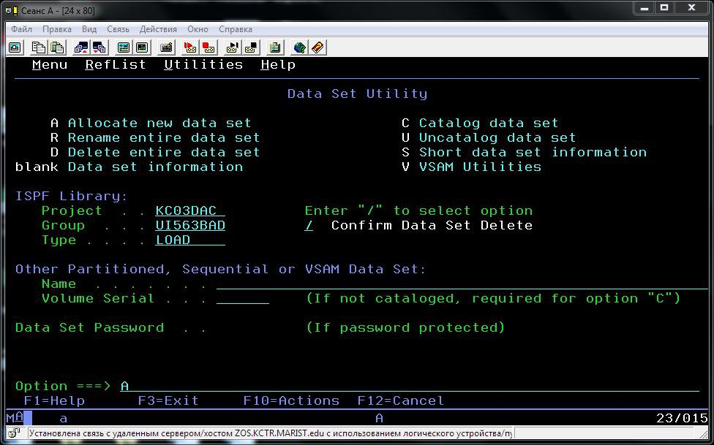

Создаём набор данных для хранения JCL-скриптов (аналог UNIX make file), которые инструктируют z/OS о компилировании и связях исходных кодов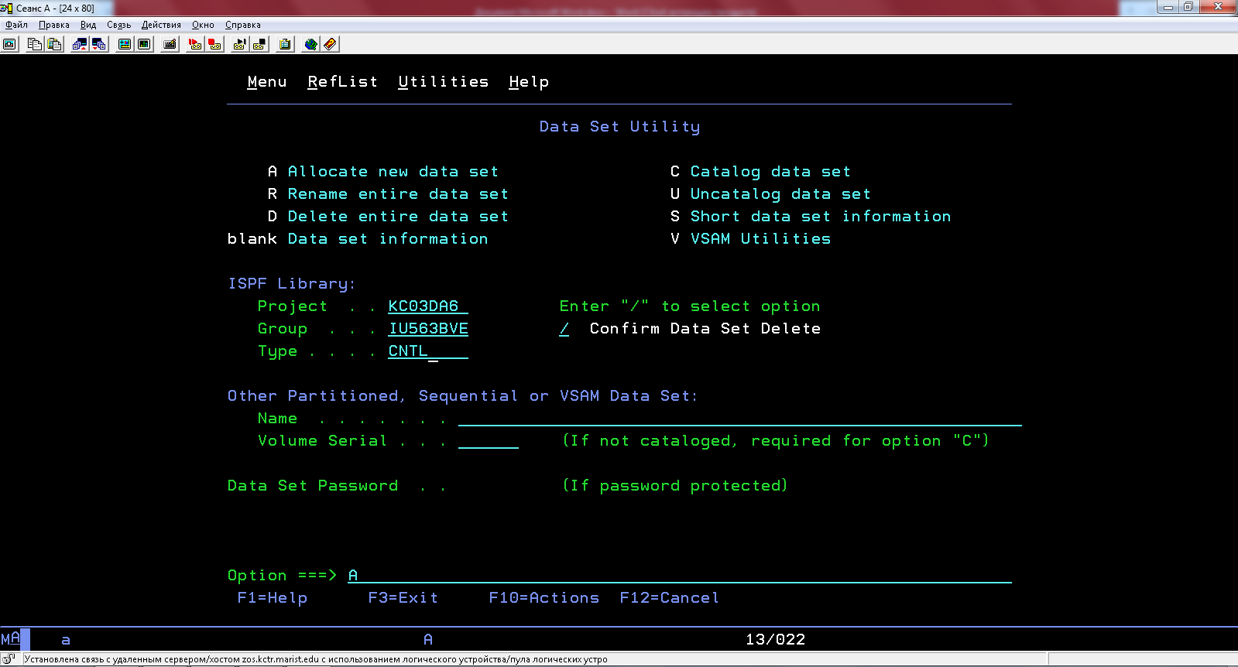

Создаём набор данных для хранения исполняемых файлов (машинных кодов).



Процесс создания набора данных  
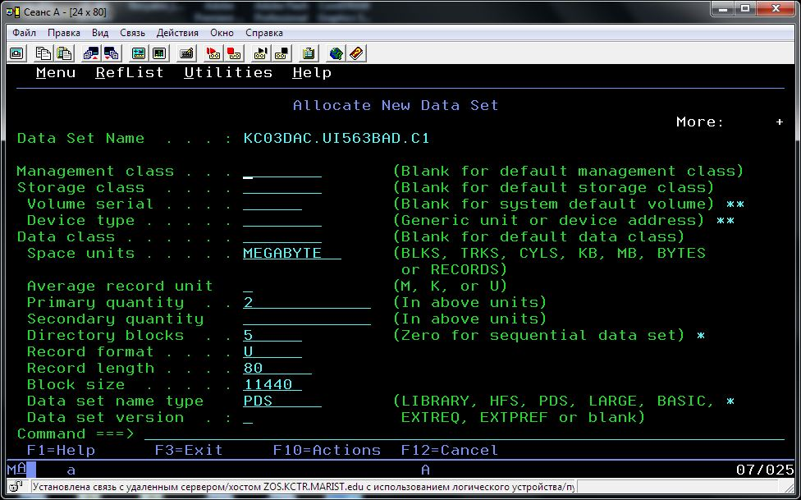

Результат.  
